Petit tuto de ouf pour déboguer le projet

Pour déboguer, il faut d’abord lancer Debugger.Launch() ; donc on enlève le commentaire dans le program.cs

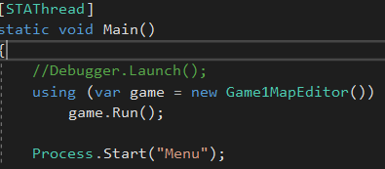

Quand on va lancer le process la page de dialogue va apparaître (no panic)

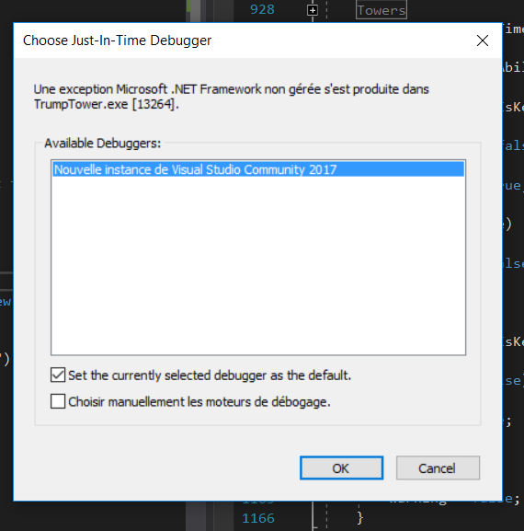

On clique sur OK tranquillement et un nouveau projet va s’ouvrir, on clique dessus et on appuie sur MAJ+F11. Voilà on peut déboguer n’hésiter pas à suivre ma page facebook https://www.facebook.com/thibaud.levesque.